**Задание 1.** Составить список всего необходимого планируемого функционала для разрабатываемого продукта.

1. Регистрация пользователя:

* Создание учетной записи с использованием электронной почты или социальных сетей.
* Заполнение профиля пользователя с базовой информацией (имя, фамилия, контактные данные и т.д.).

1. Подача заявки на стажировку:

* Заполнение формы с информацией о стажировке, такой как дата начала и окончания, требования, навыки и др.
* Прикрепление резюме и сопроводительного письма.

1. Поиск стажировок:

* Фильтрация стажировок по категориям (например, программирование, тестирование, дизайн и т.д.).
* Поиск стажировок по ключевым словам, местоположению или другим параметрам.
* Отображение списка доступных стажировок с основной информацией.

1. Просмотр подробной информации о стажировке:

* Отображение полной информации о стажировке, включая описание, требования, локацию, продолжительность и вознаграждение.
* Просмотр списка задач и обязанностей стажера.
* Просмотр отзывов и оценок предыдущих стажеров.

1. Отклик на стажировку:

* Возможность отправить заявку на участие в выбранной стажировке.
* Прикрепление дополнительных документов или портфолио.

1. Уведомления и коммуникация:

* Уведомления о статусе заявки на стажировку, изменениях в расписании или других важных событиях.
* Возможность обмена сообщениями между администраторами и стажерами.

1. Учетная запись администратора:

* Панель управления администратора для управления стажировками и заявками.
* Возможность добавления, редактирования и удаления стажировок.
* Просмотр статистики и отчетов о стажировках.

1. Рейтинг и отзывы:

* Возможность оставить отзыв и оценить стажировку после ее завершения.
* Агрегация и отображение общего рейтинга стажировки на основе отзывов стажеров.

1. Персонализация профиля:

* Возможность обновления информации в профиле пользователя.
* Управление настройками уведомлений и предпочтениями по стажировкам.

1. Аналитика и отчетность:

* Сбор и анализ данных о стажировках, заявках и пользователях.
* Генерация отчетов и статистики для администраторов.

1. Интеграция социальных сетей:

* Возможность авторизации через популярные социальные сети, такие как Facebook, LinkedIn и GitHub.
* Возможность публикации информации о стажировке в социальных сетях.

**Задание 2.** Разработать несколько User Flow для основного функционала разрабатываемого продукта. Для этого можно использовать редактор Figma, шаблон в Figma FigJam или специальный сервис Miro.

1.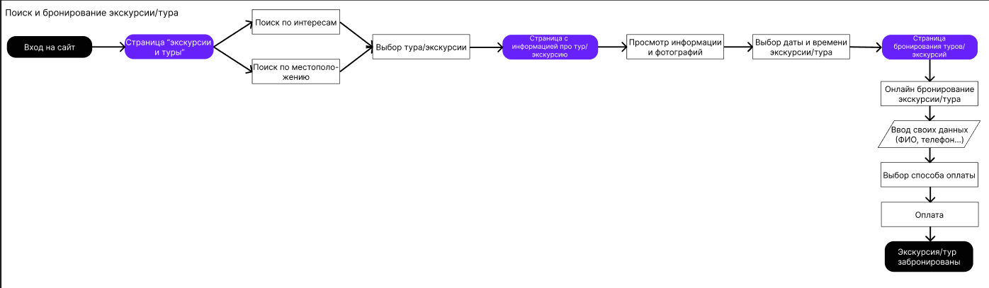

2.

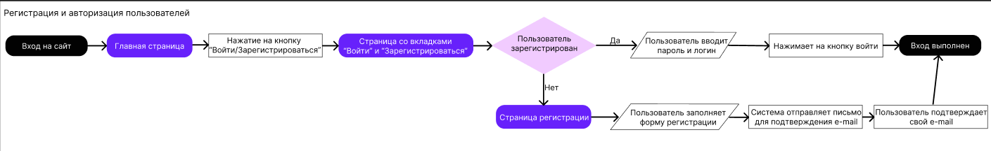

3.

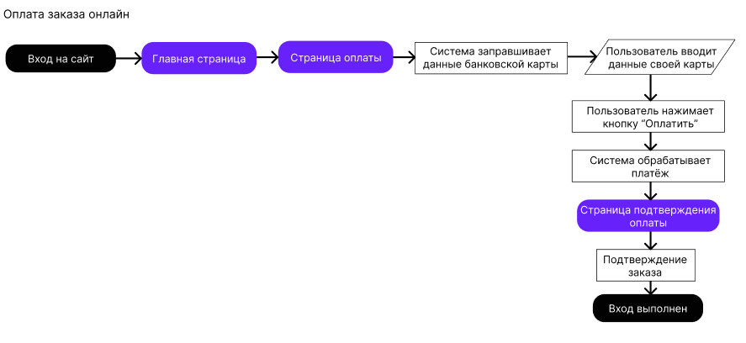

**Задание 3.** Проанализировать различные сайты, веб-приложения, мобильные приложения, сервисы и найти в них примеры использования гештальт-принципов. Необходимо найти применение каждого принципа гештальта. Отобразить скриншот с сайта с применением принципов гештальта и описать эти принципы.

**1.Принцип близости (**[Nomad List - Best Places to Live for Digital Nomads](https://nomadlist.com/)**)**

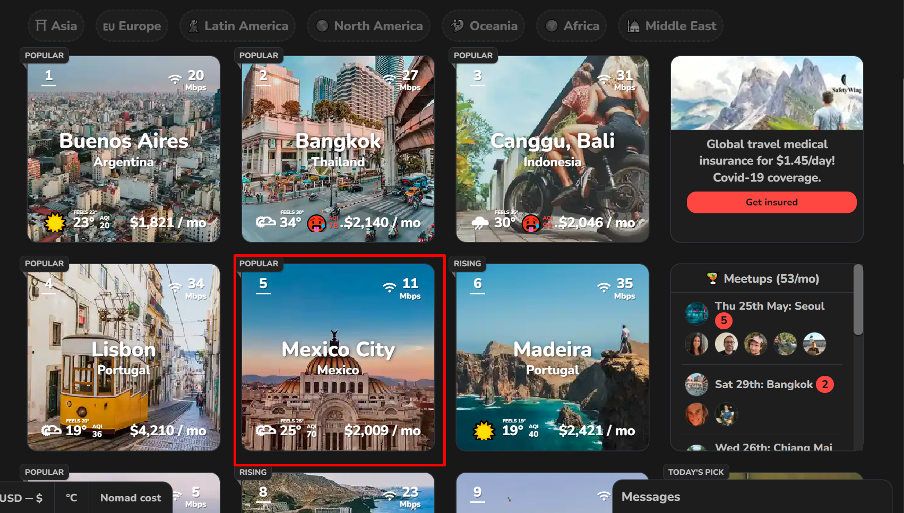

В данном случае в единой группе находится информация различные города мира. В неё входит название страны(города), погодные условия, индекс уровня жизни, средняя месячная зарплата, скорость интернета и фотография на заднем фоне.

**2.Принцип общей области(взаимосвязи) (**[Nomad List - Best Places to Live for Digital Nomads](https://nomadlist.com/)**)**

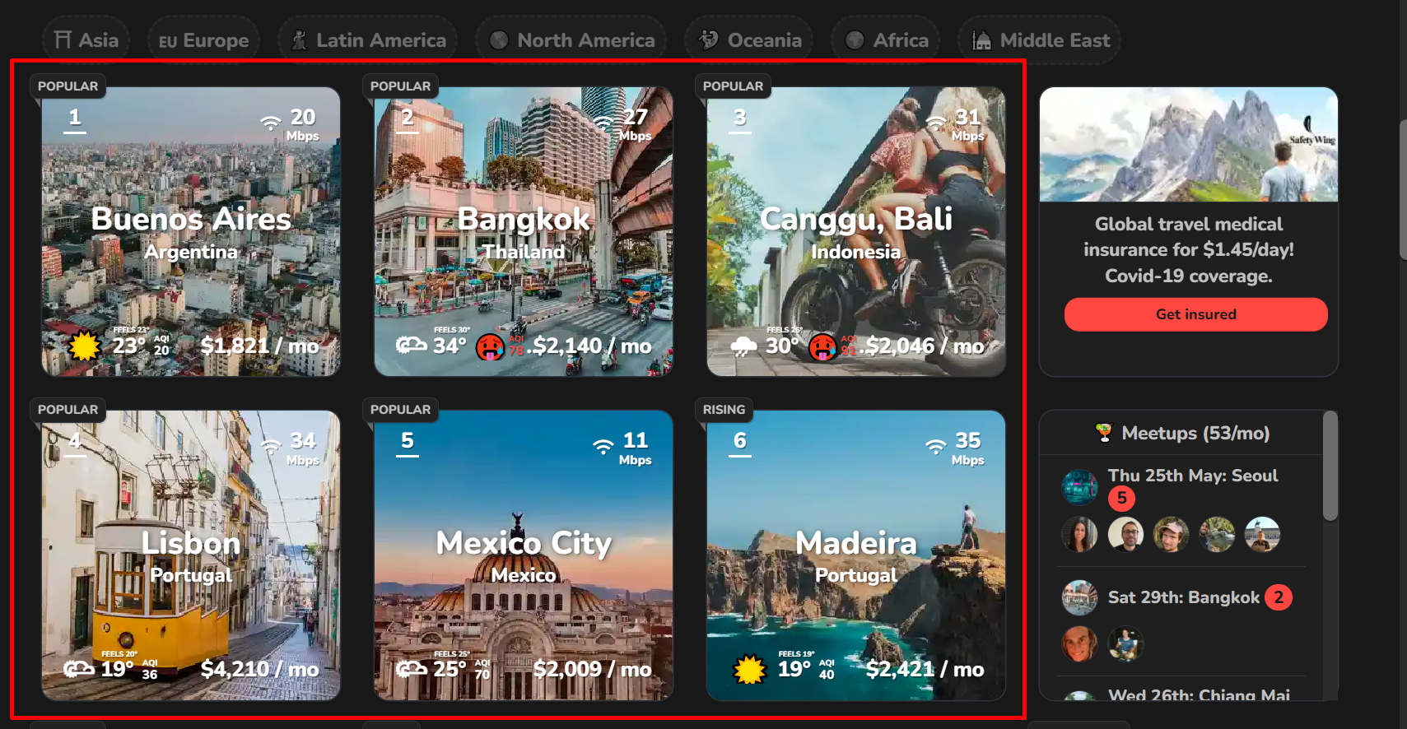

Здесь однотипные объекты группируются в единую группу, которая содержит однотипную информацию. Все объекты похожи и взаимосвязаны, соответственно, выполняют одну функцию.

**3.Принцип сходства**

Демонстрируется в пункте 2. Так как все объекты представлены в едином стилевом оформлении. Благодаря чему, посетители смогут воспринимать одинаковые объекты как единую группу/систему.

**4.Принцип завершённости(**[Apple](https://www.apple.com/)**)**

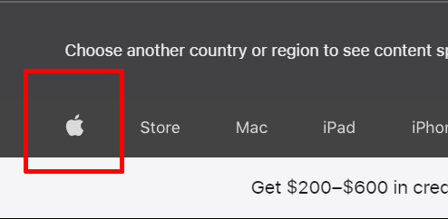

Зачастую данный принцип как раз и применяют при разработке логотипов. В данном случае яблоко можно представить в виде окружности, в которой не всё свободное пространство заполнено. Но зритель будет воспринимать его как одно целое, заполняя недостающую информацию.

**5.Принцип симметрии и асимметрии (**[GoPro | Самая универсальная камера в мире | Покупайте сейчас и экономьте](https://gopro.com/ru/by/)**)**

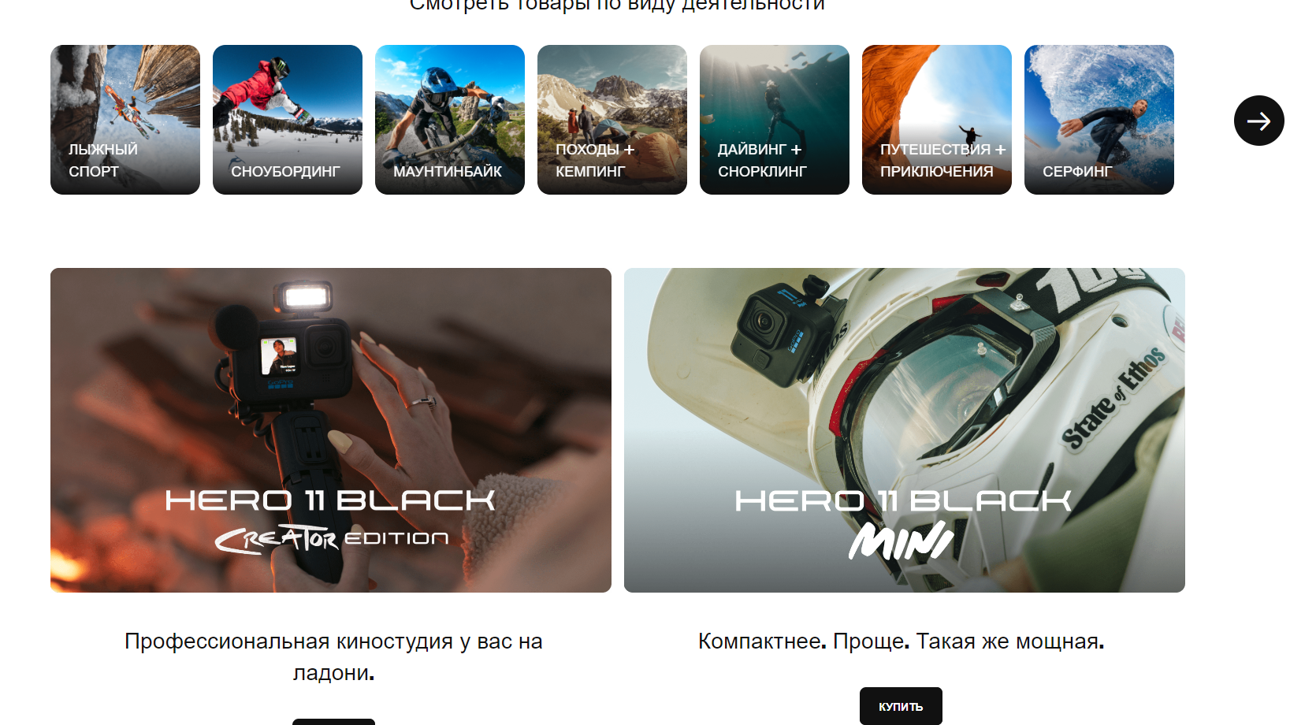

При симметрии объекты расположены симметрично относительно друг друга, как на рисунке выше и представлено.

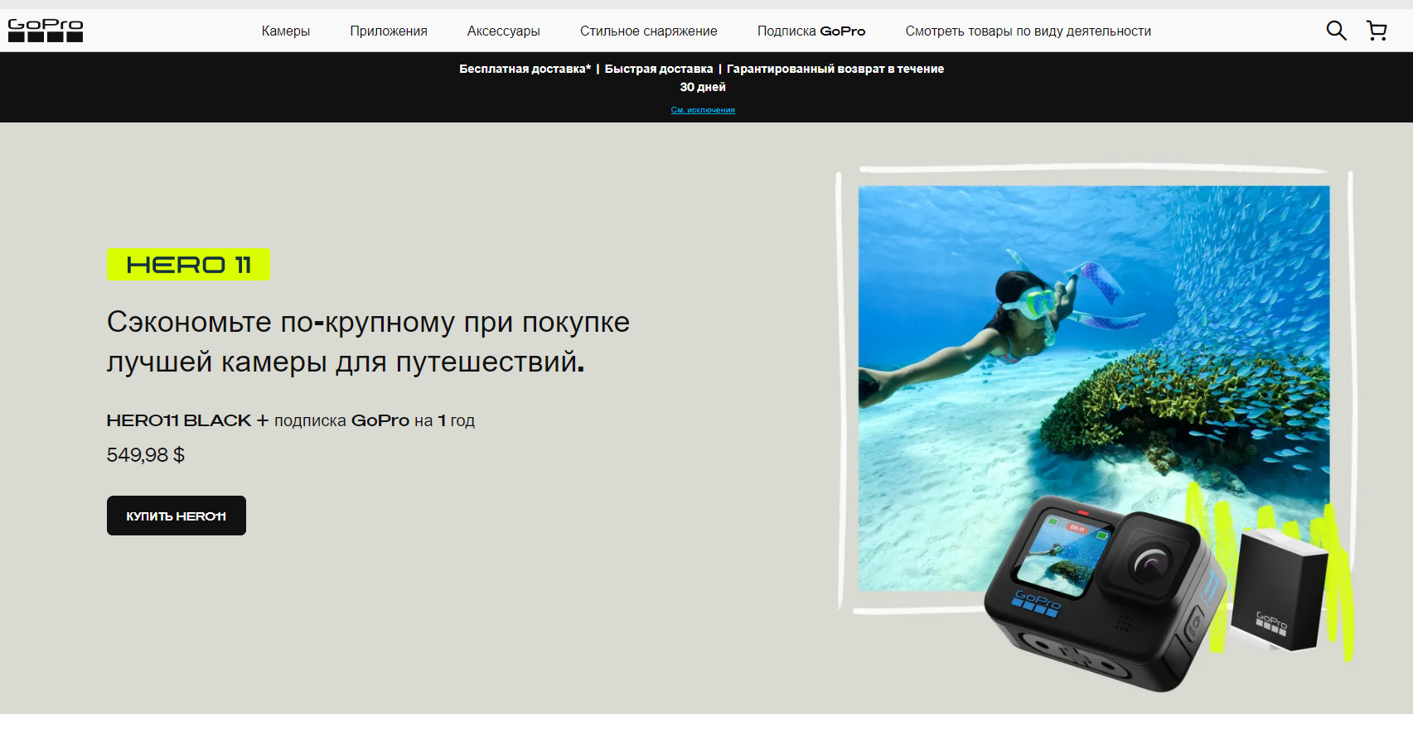

Принцип асимметрии представлен на рисунке выше. Можно заметить, что благодаря асимметрии первым делом пользователь будет обращать внимание на фотографию.

**6.Принцип непрерывности(**[Booking.com | Официальный сайт | Отели, авиабилеты, автомобили в аренду и другие варианты жилья](https://www.booking.com/index.ru.html?aid=397643&label=yan104jc-1DCAEoggI46AdIM1gDaCWIAQGYASG4ARfIAQzYAQPoAQGIAgGoAgO4Ao6hz6EGwAIB0gIkNGM2YzFlNTEtNmQ3MC00MWVlLThjODQtOTg2MGY4YzFiNDE42AIE4AIB&keep_landing=1&sb_price_type=total&)**)**

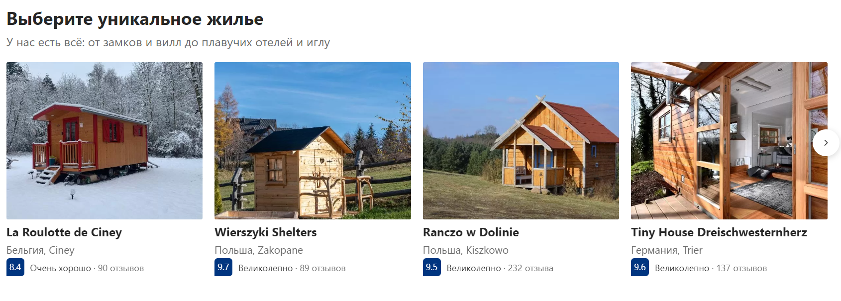

Как мы можем заметить, все объекты расположены вдоль одной линии.

**7.Принцип общего направления (общей судьбы) (** [Суперлама — магазин атрибутики в Беларуси (superlama.by)](https://superlama.by/)**)**

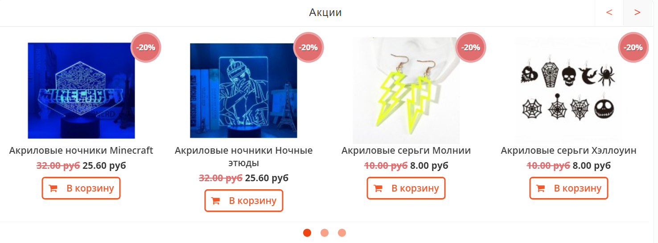

Элементы при нажатии на стрелочки движутся в одном направлении вдоль одной линии.

**8.Принцип соотношения фигуры и фона**

 

На вышеприведённых фотографиях приведены примеры двойственного восприятия. Благодаря чему, в каждом примере можно рассмотреть сразу разные картинки.

**Задание 4.** Найти также примеры использования законов композиции и основных элементов композиции. Отобразить скриншот и название закона/элемента композиции.

1. Пример закона единства

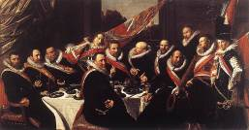 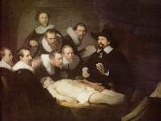

1. Пример закона соподчинения

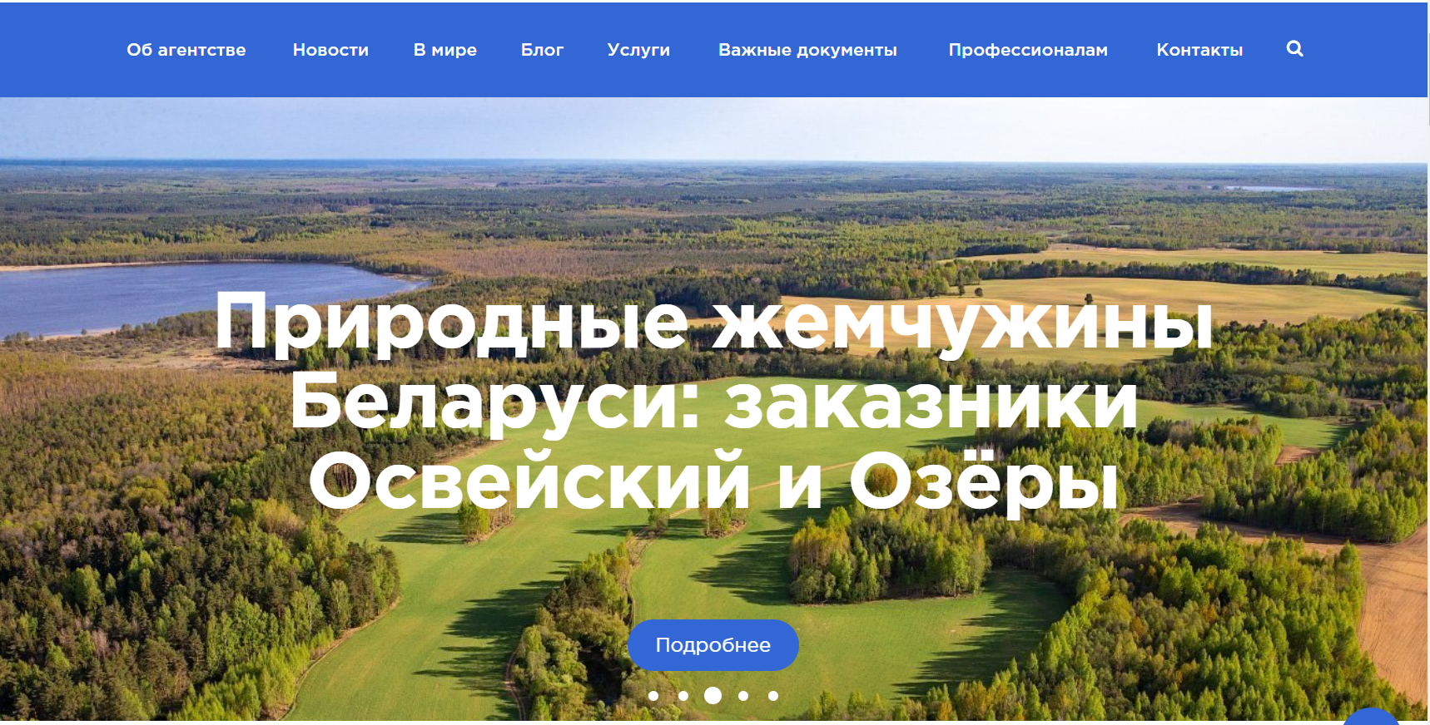

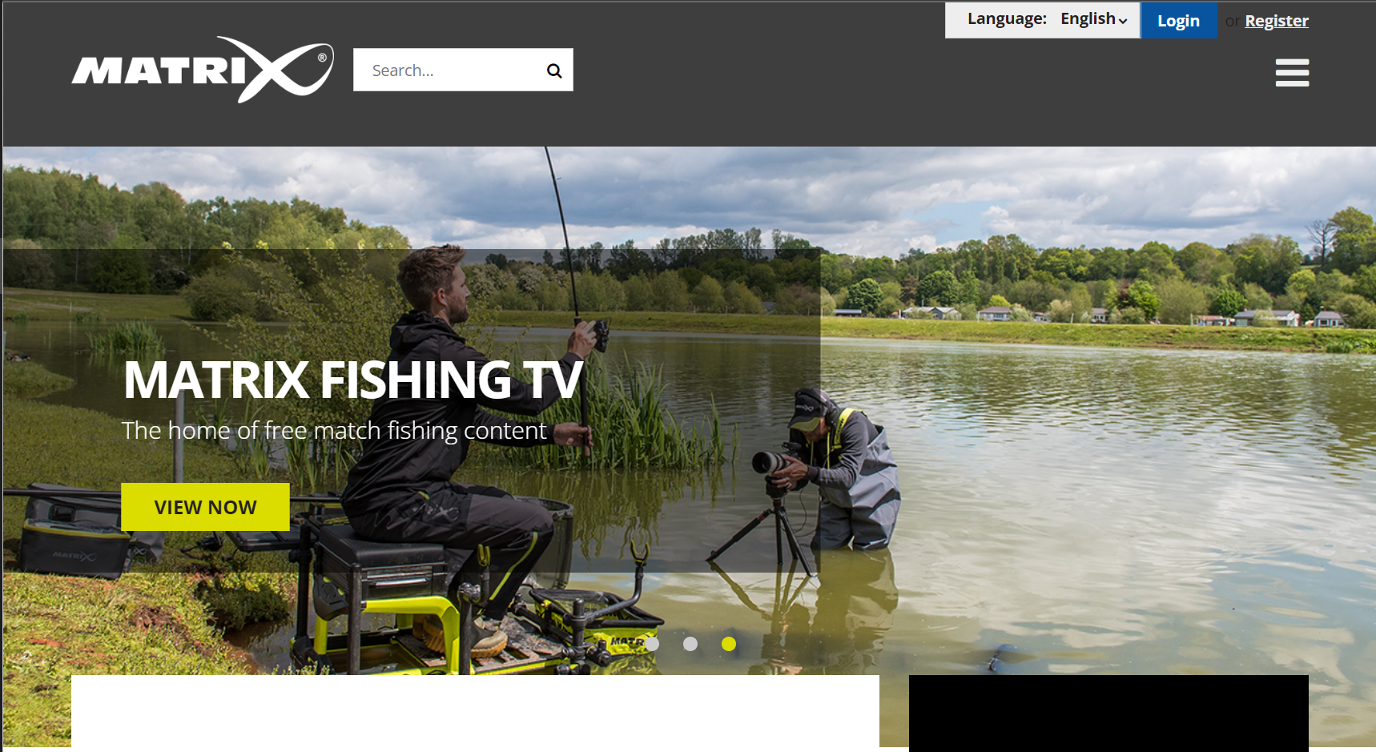

Соподчинение — это выделение центра композиции (доминанта), которому подчиняются все остальные элементы

1. Пример закона равновесия



Это такое заполнение пространства композиции, при котором ни одна ее часть не перевешивает другую

1. Элемент точки композиции



Точка может взять на себя роль акцента, т.е. главную, наиболее важную, сильную, эффектную часть композиции.

1. Элемент линии

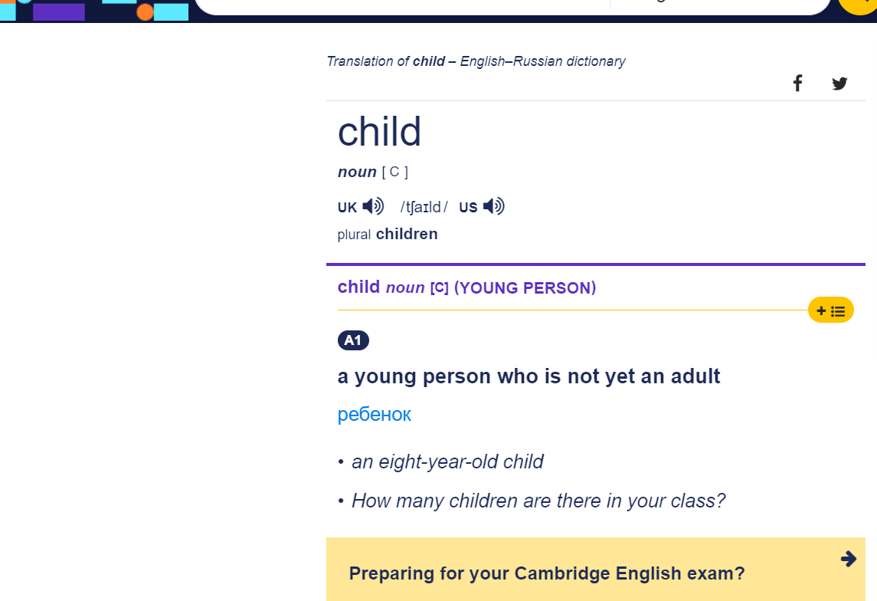

От этого элемента зависит форма композиции, так как именно линией она отграничивается от всего окружающего мира.

1. Элемент расположение (симметричный/ассиметричный)





1. Элемент форма

